Тест 10. Североамериканские колонии Англии. Война за независимость. Образование Соединенных штатов Америки.

А1
Первой колонией, основанной англичанами в Северной Америке стала:
1) | Джорджия
2) | Виргиния
3) | Южная Дакота
4) | Пенсильвания

Верны ли следующие утверждения?
А2
А. Английская корона препятствовала развитию своих североамериканских колоний, ограничивая возможности поселенцев, вводя запрет на переселение за Аллеганские горы с целью освоения новых земель.
Б. В южных колониях стало активно развиваться плантационное хозяйство, в котором широко использовался труд негров-рабов.
1) | верно только А
2) | верно только Б
3) | верны оба утверждения
4) | оба утверждения неверны

А3
Рассмотрите картинку. На ней изображены коренные жители Северной Америки.
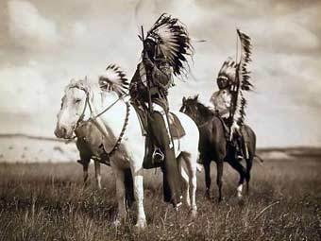

Как их именовали колонисты
1) | самоеды
2) | американцы
3) | индейцы
4) | папуасы

А4
Как именовался налог, введенный в 1765 г. в колониях английскими властями, против которого активно выступали колонисты?

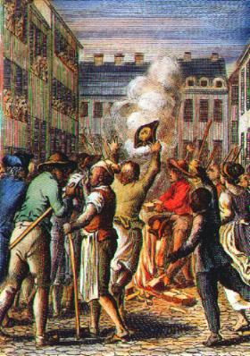

1) | «соляной сбор»
2) | «гербовый сбор»
3) | «щитовые деньги»
4) | «мостовщина»

А5
Одним из важнейших документов войны за независимость США является «Декларация независимости», которая была принята Вторым Континентальным конгрессом представителей английских колоний 4 июля 1776 г.

Прочитайте фрагмент документа.
«Мы исходим из той самоочевидной истины, что все люди созданы равными и наделены их Творцом определенными неотчуждаемыми правами, к числу которых относятся жизнь, свобода и стремление к счастью. Для обеспечения этих прав людьми учреждаются правительства, черпающие свои законные полномочия из согласия управляемых. В случае, если какая-либо форма правительства становится губительной для самих этих целей, народ имеет право изменить или упразднить ее и учредить новое правительство, основанное на таких принципах и формах организации власти, которые, как ему представляется, наилучшим образом обеспечат людям безопасность и счастье. Разумеется, благоразумие требует, чтобы правительства, установленные с давних пор, не менялись бы под влиянием несущественных и быстротечных обстоятельств; соответственно, весь опыт прошлого подтверждает, что люди склонны скорее сносить пороки до тех пор, пока их можно терпеть, нежели использовать свое право упразднять правительственные формы, ставшие для них привычными. Но когда длинный ряд злоупотреблений и насилий, неизменно подчиненных одной и той же цели, свидетельствует о коварном замысле вынудить народ смириться с неограниченным деспотизмом, свержение такого правительства и создание новых гарантий безопасности на будущее становится правом и обязанностью народа. Эти колонии длительное время проявляли терпение, и только необходимость вынуждает их изменить прежнюю систему своего правительства».

Какова основная мысль приведенного фрагмента документа?

1) | народ США провозглашает верховную власть Конгресса и заявляет о признании принципа разделения и независимости властей
2) | высказывается мысль об отделении колоний от Англии и разрыве всех прежних отношений и договоренностей
3) | законным может считаться лишь то правление, которое осуществляется с согласия управляемых, если народ не согласен, он имеет право на выступление против властей и их смещение
4) | критикуется Акт о гербовом сборе и высказывается требование «никаких налогов без представительства»

А6
Военные действия между колонистами и английскими войсками начались в 1775 г. Во главе отрядов колонистов встал полковник Дж. Вашингтон. С каждым сражением колонисты набирали силы и военный опыт. Большую помощь армии колонистов оказала Франция, приславшая к берегам США свой флот. Многие французы добровольцами воевали на стороне колонистов. Решающей победой американцев стала битва

1) | при Ленсингтоне
2) | под Саратогой
3) | у Провиденса
4) | при Иорктауне

А7
Установите последовательность событий:
А) | принятие Вторым континентальным конгрессом Декларации независимости США
Б) | уничтожение колонистами под видом индейцев груза английского чая в Бостоне
В) | принятие Закона о гербовом сборе
Г) | избрание Дж. Вашингтона первым президентом США

Полученный результат занесите в таблицу.
1 | 2 | 3 | 4

А8
Изображенный на портрете человек был автором Декларации независимости США и одним из авторов текста Конституции США. Еще в конце XVIII в. он выступал против рабства негров, за их уравнение в правах с белыми, говоря «их разум и тело подобны нашим».

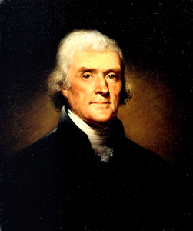

Укажите имя этого человека.

1) | Джон Мэдисон
2) | Томас Джефферсон
3) | Эндрю Джексон
4) | Бенджамин Франклин

А9
Прочитайте фрагмент из текста Конституции США, принятой в 1787 г.

«Президент является главнокомандующим армией и флотом Соединенных Штатов и народным ополчением отдельных штатов, когда оно призывается на действительную службу Соединенных Штатов; он может затребовать мнение в письменном виде от высшего должностного лица в каждом из исполнительных департаментов по любому вопросу, касающемуся их должностных обязанностей; он правомочен даровать отсрочку исполнения приговора, а также помилование за преступление против Соединенных Штатов, кроме как но делам импичмента.
Он правомочен по совету и с согласия Сената заключать международные договоры при условии их одобрения двумя третями присутствующих сенаторов; он по совету и с согласия Сената назначает послов, других официальных представителей и консулов, судей Верховного суда и всех других должностных лиц Соединенных Штатов, назначение которых Конституцией не предусматривается в ином порядке и должности которых устанавливаются законом; но Конгресс может законом предоставить право назначения таких нижестоящих должностных лиц, каких сочтет уместным. Президенту единолично, судам или главам департаментов.
Президент правомочен заполнять все вакансии, открывающиеся в период между сессиями Сената, выдавая удостоверения на должность, срок действия которых истекает в конце его следующей сессии».

Чему посвящен приведенный раздел Конституции?

1) | процедуре отстранения президента от должности
2) | структуре законодательных органов власти
3) | правам и полномочиям главы исполнительной власти
4) | порядку выборов президента

А10
Рассмотрите картину. На ней изображено событие, знаменующее принятие основного документа, определяющего государственное устройство Соединенных штатов Америки Филадельфийским Конгрессом.
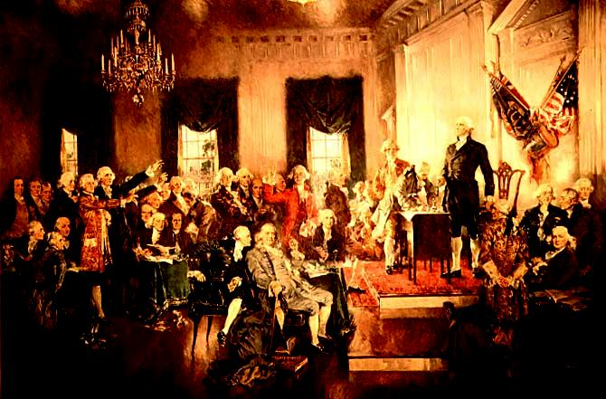
Название документа укажите в строке ответа.

Ответ: ______________________________________ .

